Uses cases & scénarios

Accueil – Page qui s’affiche au démarrage de l’application

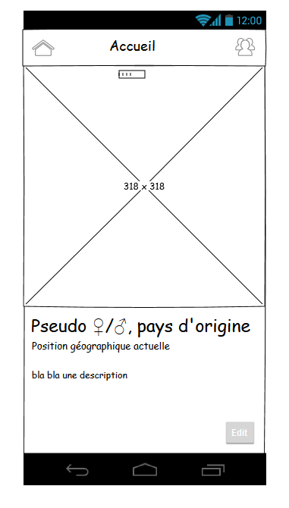

Edition du profil

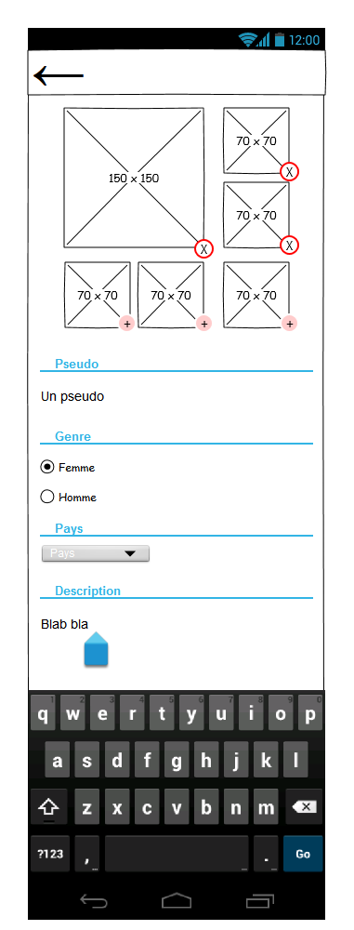

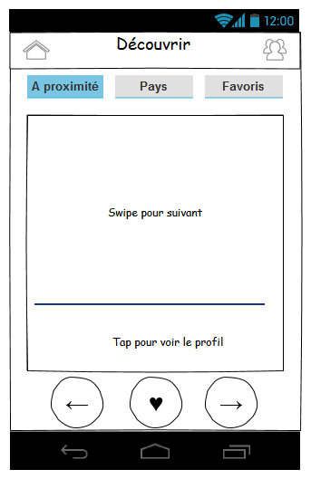Page pour découvrir les cosplayers, est par défaut sur « A proximité »

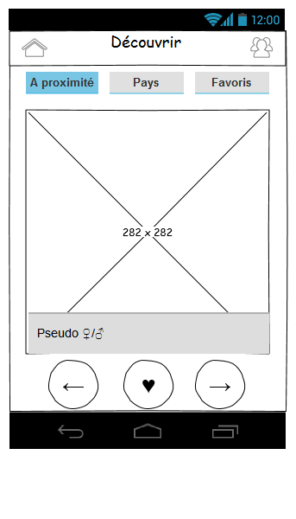

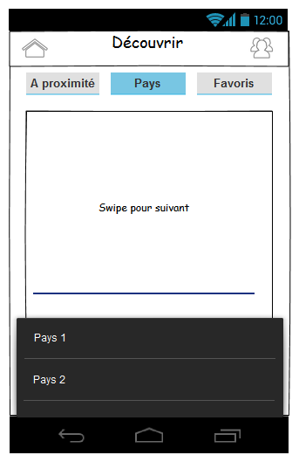Tri par pays

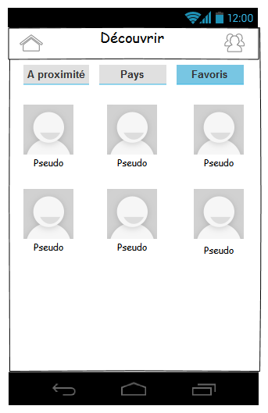Affichage des favoris

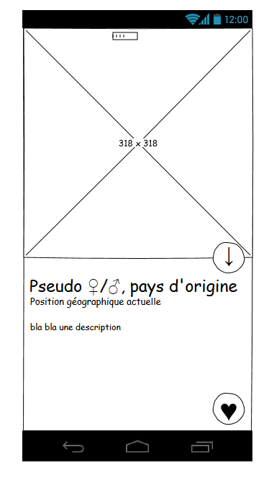Affichage du profil du cosplayer

# Accueil

## Voir toutes ses photos

|  |  |
| --- | --- |
| Action | Réaction |
| Glisser à gauche | Affiche la photo suivante |

## Editer son profil

|  |  |
| --- | --- |
| Action | Réaction |
| Appuyer sur « éditer » | Affiche l’édition |

## Voir la page « Découverte »

|  |  |
| --- | --- |
| Action | Réaction |
| Appuyer sur l’icône à droite | Affiche la page « découverte » |

## Quitter l’application

|  |  |
| --- | --- |
| Action | Réaction |
| Appuyer sur le bouton retour du téléphone | Quitte l’application |

# Editer son profil

## Ajouter une image

|  |  |
| --- | --- |
| Action | Réaction |
| Appuyer sur les petits bulles avec un « + » | Demande pour ouvrir la galerie |

## Supprimer une image

|  |  |
| --- | --- |
| Action | Réaction |
| Appuyer sur les petits bulles avec un « X » | Supprime la photo |

## Changer son pseudo

|  |  |
| --- | --- |
| Action | Réaction |
| Ecrire dans la zone « pseudo » | Affiche le pseudo dans la zone de texte |

## Changer son genre

|  |  |
| --- | --- |
| Action | Réaction |
| Appuyer sur un des boutons radios | Sélectionne le correspondant |

## Changer de pays

|  |  |
| --- | --- |
| Action | Réaction |
| Déroule la liste « Pays » | Affiche les pays disponible |
| Choisir son pays | Affiche dans la liste le pays sélectionné |

## Changer sa description

|  |  |
| --- | --- |
| Action | Réaction |
| Ecrire dans la zone « Description » | Affiche dans la zone « Description » le texte |

## Quitter et sauvegarder

|  |  |
| --- | --- |
| Action | Réaction |
| Appuyer sur la flèche retour en haut à gauche | Sauvegarde les modifications et revient à l’accueil |
| Appuyer sur la flèche retour du téléphone | Sauvegarde les modifications et reviens à l’accueil |

# Page « Découvrir »

Est par défaut sur le filtre « A proximité »

## Revenir à l’accueil

|  |  |
| --- | --- |
| Action | Réaction |
| Appuyer sur l’icône en haut à gauche | Reviens à l’accueil |

## Quitter l’application

|  |  |
| --- | --- |
| Action | Réaction |
| Appuyer sur le bouton retour du téléphone | Quitte l’application |

## Parcourir les profils

|  |  |
| --- | --- |
| Action | Réaction |
| Swipe à gauche | Affiche le profil suivant |
| Swipe à droite | Affiche le profil suivant |
| Tap sur la photo | Affiche le profil du cosplayer en grand |
| Appuyer sur la flèche gauche | Affiche le profil précédent |
| Appuyer sur le cœur | Ajoute le profil actuel au favoris |
| Appuyer sur la flèche droite | Affiche le profil suivant |

## Tri par pays

|  |  |
| --- | --- |
| Action | Réaction |
| Appuyer sur le bouton « Pays » | Affiche une liste déroulante pour choisir un pays |
| Choisir le pays | Affiche les cosplayers enregistré dans le pays choisit |

## Tri par favoris

|  |  |
| --- | --- |
| Action | Réaction |
| Appuyer sur le bouton « Favoris » | Affiche les favoris en « grille » |

# Affichage du profil d’un cosplayer

|  |  |
| --- | --- |
| Action | Réaction |
| Swipe à gauche | Affiche la photo suivante |
| Appuyer sur l’icône flèche du bas | Réduit le profil |
| Appuyer sur le cœur en bas à droite | Ajouter |
| Appuyer sur la touche retour du téléphone | Réduit le profil |